Grupo Nro: 8 Curso: 3K3 Año: 2018

Integrantes:

Legajo: 69515 Apellido y Nombre: Albert, Maximiliano
Legajo: 69603 Apellido y Nombre: Cardillo Camara,Angel Gaston

Docente: Liberatori, Marcelo Sadi JTP: Damiano,Luis Esteban

Razón Social de la Empresa: Aerolíneas “Saletarde”

_____________________________________________________________________________________

Ramo o actividad: Servicio de transporte aéreo
__________________________________________________

Objetivo del sistema: Brindar apoyo a la venta de pasajes para los distintos vuelos que se ofrecen y administrar el embarque de las personas en los aviones correspondientes
__________________________________________________

Alcances: Desde que el cliente desea comprar un pasaje hasta que se emite una tarjeta de embarque del pasajero el día del vuelo

__________________________________________________

Descripción de la situación actual de la Empresa

La Aerolínea saletarde cuenta con 20 destinos nacionales y 8 destinos internacionales. Los destinos pueden tener escalas. Cada destino esta conformado por país, localidad, nombre del aeropuerto.
Su flota está conformada por 2 Airbus, 5 Boeing y 12 aviones menores. Cada tipo de avión posee una capacidad de pasajeros por clase, capacidad en kilogramos de equipaje, cantidad de salidas de emergencias, longitud y alcance del vuelo.
De cada aeropuerto es necesario conocer su ubicación (domicilio y teléfonos), si es de cabotaje y/o internacional, cantidad de puertas de embarco y de mangas para los distintos ámbitos de vuelos. También listado de servicios con los que cuenta, como farmacias, casas de cambio, shopping, duty free, patios de comidas, bar, cajeros automáticos, etc. Es necesario conocer además si posee sala vip y sala para fumadores.
La aerolínea define los horarios de vuelos de manera periódica, para los cuales define: número de vuelos, fecha y hora de salida, fecha y hora de llegada, numero de avión, aeropuerto de origen y de destino final. Por cada vuelo se actualiza el estado del mismo (suspendido, demorado, en tiempo, etc).
La compañía tiene personal para atender en ventanilla para la venta, para asignar piloto y copiloto, comisario de a bordo y azafatas. Hay personal que puede ir de piloto en un vuelo y copiloto en otro, debe poder almacenar apellido y nombre, legajo,teléfono,celular,mail,fecha de ingreso a la compañía y fecha de nacimiento del personal de la empresa.
De los pasajes vendidos se registra tipo y numero de documento del pasajero, tipo de pasaje (adulto,niño,bebe), si requiere atención especial (silla de ruedas), numero de asiento asignado y puerta de embarque. También debe contar con los datos del equipaje de cada pasajero (pueden ser varios bolsos), considerando que puede ir solo uno con el pasajero (que no supere los 5 kg en equipaje de mano) y algunos en bodega, almacenando si es equipaje especial y peso de cada uno.

Descripción de la solución propuesta

Como solución propuesta, planificamos diseñar un software para poder manejar todas las etapas del negocio, desde que se pueda registrar un pasajero nuevo, la compra del pasaje, hasta el momento del embarque teniendo en cuenta que cada pasajero puede tener muchas valijas. Teniendo en cuenta todos los tipos de vuelos, estados de vuelos, aeropuertos, que puedan ser agregados o modificados

DBMS a utilizar: SQL Sever

Normalización propuesta
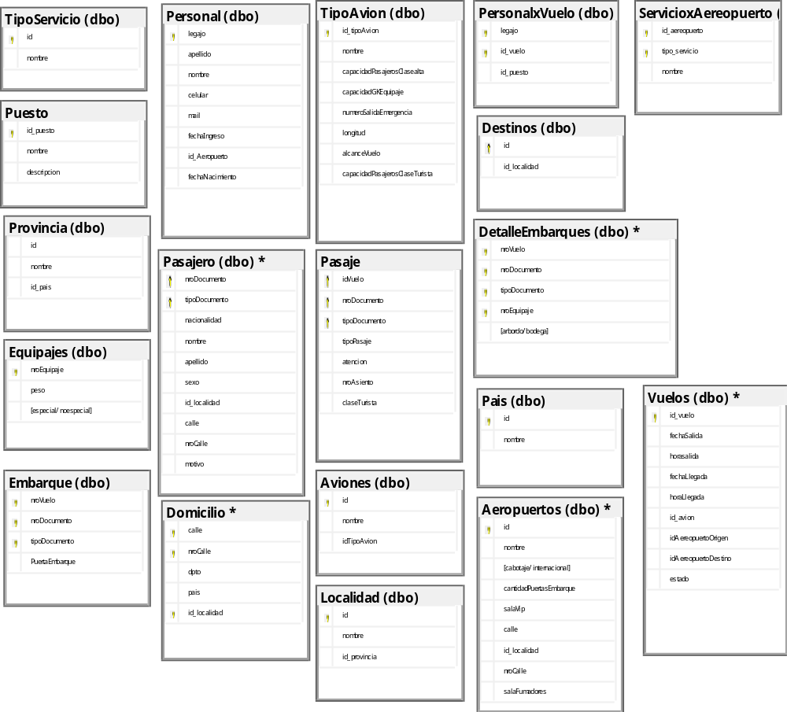

Menú

Altas/Bajas/Modificaciones/Consultas

ABMC de Aeropuertos/Servicios
ABMC de Destinos
ABMC de Vuelos
ABMC de Personal
ABMC de Aviones
ABMC de Personal en Vuelo

Cargas y/o Procesos

Compra de pasajes
Embarcación de pasajero
Modificación de estado de vuelo
Modificación de pasaje
Añadir servicio al Aeropuerto

Listados/Reportes

Listado de vuelos vendidos
Listado de valijas embarcadas por vuelo
Listado de destino más vendido
Listado de pasajeros por clase(Pasaje)
Listado de pasajero por avión

Estadísticas

Estadística de edad por viajero
Estadísticas de vuelos mas venidos
Estadística aeropuertos disponibles

U.C. id | Descripción
1 | Registrar vuelo
2 | Modificar vuelo
3 | Consultar vuelo
4 | Dar de baja vuelo
5 | Registrar pasaje
6 | Modificar pasaje
7 | Dar de baja pasaje
8 | Registrar personal
9 | Modificar personal
10 | Dar de baja personal
11 | Registrar destino
12 | Modificar destino
13 | Dar de baja destino
14 | Generar tarjeta de embarque
15 | Registrar venta de pasaje
16 | Cambiar estado de vuelo
17 | Registrar cancelación de vuelo
18 | Registrar equipaje
19 | Consultar equipaje
20 | Generar listado pasajeros por vuelo
21 | Generar estadística
22 | Consultar servicio aeropuerto
23 | Registrar personal en vuelo
24 | Generar informe de edad por viajero
25 | Generar informe de vuelo más vendido

UC id: 1 | Descripción: registrar vuelo | Tipo: concreto
Objetivo: dar de alta un vuelo disponible para la compra

UC id: 2 | Descripción: modificar vuelo | Tipo: concreto
Objetivo: modificar los datos de los vuelos disponibles

UC id:3 | Descripción: Consultar vuelo | Tipo primario
Objetivo: consultar los vuelos disponibles y su correspondiente estado
UC id:4 | Descripción: Dar de baja vuelo | Tipo primario
Objetivo: Dar de baja un vuelo que está disponible para la venta

UC id:5 | Descripción: Registrar pasaje | Tipo primario
Objetivo: Registrar el pasaje vendido en su correspondiente vuelo y avión

UC id:6 | Descripción: Modificar pasaje | Tipo primario
Objetivo: Modificar los datos de un pasaje vendido

UC id:7 | Descripción: Dar de baja pasaje | Tipo primario
Objetivo: Dar de baja un pasaje disponible para la venta
UC id:8 | Descripción: Registrar personal | Tipo primario
Objetivo: Registrar un nuevo personal en su correspondiente puesto
UC id:9 | Descripción: Modificar personal | Tipo primario
Objetivo: Modificar los datos de un miembro del personal registrado
UC id:10 | Descripción: Dar de baja personal | Tipo primario
Objetivo: Dar de baja un personal registrado

UC id:11 | Descripción: Registrar destino | Tipo primario
Objetivo: Registrar un nuevo destino para la venta de vuelos
UC id:12 | Descripción: Modificar destino | Tipo primario
Objetivo: Modificar los datos de un destino disponible
UC id:13 | Descripción: Dar de baja destino | Tipo primario
Objetivo: Dar de baja un destino que está disponible
UC id:14 | Descripción: Generar tarjeta de embarque | Tipo primario
Objetivo: Generar una tarjeta de embarque y emitirla por cada pasaje
UC id:15 | Descripción: Registrar venta de pasaje | Tipo primario
Objetivo: Registrar la venta de un pasaje vendido con su correspondiente vuelo y avión
UC id:16 | Descripción: Cambiar estado de vuelo | Tipo primario
Objetivo: Modificar el estado del vuelo por otro estado
UC id:17 | Descripción: Registrar cancelación de vuelo | Tipo primario
Objetivo: Registrar la cancelación de un vuelo disponible
UC id:18 | Descripción: Registrar equipaje | Tipo primario
Objetivo: Registrar el nuevo equipaje detallando sus especificaciones y lugar de almacenamiento
UC id:19 | Descripción: Consultar equipaje | Tipo primario
Objetivo: Consultar equipaje registrado

UC id:20 | Descripción: Generar listado pasajeros por vuelo | Tipo primario
Objetivo: Generar un listado de los pasajeros que están a bordo de determinado vuelo
UC id:21 | Descripción: Generar estadística | Tipo primario
Objetivo: Generar estadísticas determinada tomando como información las transacciones efectuadas
UC id:22 | Descripción: Generar informe de edad por viajero | Tipo primario
Objetivo: Generar un informe que detalle las edades de los pasajeros
UC id:23 | Descripción: Registrar personal en vuelo | Tipo primario
Objetivo: Registrar el personal que abordo el vuelo en sus correspondientes puestos
UC id:24 | Descripción: Generar informe de edad por viajero | Tipo primario
Objetivo: Generar un informe en base a las estadísticas tomadas de los pasajeros y sus edades
UC id:25 | Descripción: Generar informe de vuelo más vendido | Tipo primario
Objetivo: generar un informe del vuelo más vendido en base a las ventas efectuadas correctamente

